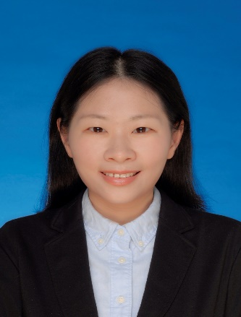

一、基本情况

熊静，女，湖北郧阳人，管理学博士。现为江苏师范大学教育科学学院讲师，教育硕士研究生导师，江苏省“双创博士”（2020年）。研究领域主要为**高等教育政策与弱势学生群体发展、高等教育公平、学生发展指导等。**

主持教育部人文社会科学研究一般项目青年基金（高中-大学衔接视角下专项计划大学生的学业适应及改善对策研究）、江苏省社会科学研究项目青年基金（江苏重点高校专项计划政策对目标学生群体学业发展的影响研究）、江苏高校哲学社会科学研究一般项目（重点高校专项计划生学业融入影响机制及干预策略研究）等。在《高等教育研究》《中国高教研究》等学术期刊发表多篇论文，其中3篇论文被人大报刊复印资料《高等教育》全文转载。**博士学位论文《**重点高校定向招生专项计划大学生的学业适应研究》被“中国高等教育学会学术创新计划——高等教育学博士学位论文文库”收录（2020）。

**二、代表性论文**

1.熊静.重点高校专项计划大学生学业适应类型及其影响因素研究[J].黑龙江高教研究.2022(03).（北大核心）

2.熊静,杨颉.“重塑自我”的学习实践:专项计划生精英大学学业融入的个案研究[J].重庆高教研究,2020,8(03):38-55.（CSSCI扩展&核心）

3.熊静,杨颉.招生政策倾斜背景下农村、贫困专项计划大学生学业适应研究——基于某“双一流”建设高校的实证调查[J].中国高教研究,2018(07):30-38.（CSSCI&人大报刊复印资料《高等教育》全文转载）

4.熊静,杨颉.过渡与适应:哈佛大学新生指导与支持服务体系探微[J].高教探索,2018(07):56-63.（CSSCI&核心）

5.熊静,杨颉.关于改善“专项计划”大学生学业适应的建议[R].高等教育学会研究专报，2018(06).

6.熊静,杨颉.美国“联邦三计划”教育支持项目的特点与实施成效[J].现代大学教育,2017(02):62-69.（CSSCI&核心）

7.熊静,余秀兰.研究型大学贫困生与非贫困生的学习经历差异分析[J].高等教育研究,2015,36(02):46-55.（CSSCI&人大报刊复印资料《高等教育》全文转载）

**三、主持科研项目**

1.教育部人文社科一般项目青年基金“高中-大学衔接视角下专项计划大学生的学业适应及改善对策研究”（21YJC880079），在研。

2.江苏省社会科学研究青年基金项目“江苏重点高校专项计划政策对目标学生群体学业发展的影响研究”（21JYC006），在研。

3.江苏高校哲学社会科学研究一般项目“重点高校专项计划生学业融入影响机制及干预策略研究”（2020SJA1033），在研。

4.江苏师范大学教育科学学院教改项目“我校本科生导师制的运行模式及其实施效果研究”，在研。